第一步：登录系统


第二步：点击坐席信息
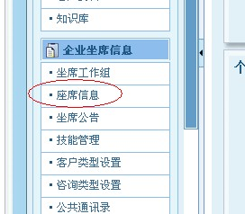

第三步：点击修改
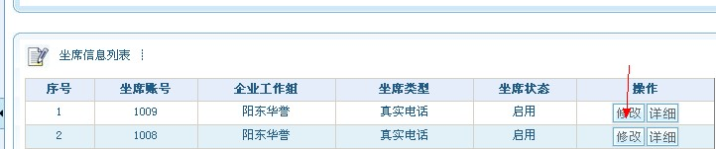
第四步：根据图片提示输入所要换的绑定号码，然后点击确定，即可修改绑定号码
